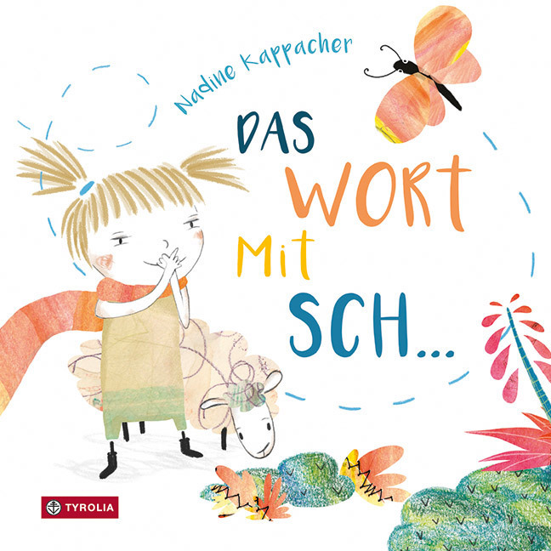
Nadine Kappacher
Das Wort mit Sch…

26 Seiten, durchg. farb. ill.
20 x 20 cm, gebunden
Tyrolia-Verlag, Innsbruck–Wien 2022
ISBN 978-3-7022-4044-8
€ 14,95 | ab 4 Jahren

Was für eine sch…öne Geschichte!

Bei einem Wort mit Sch… denken Groß und Klein ganz bestimmt schnell an das eine, das „böse“, das man nicht sagen darf. Doch Nadine Kappacher beweist, dass es noch ganz viele andere Sch…Worte gibt, mit denen man eine ganze Geschichte erzählen kann:
„Schau. Schmetterling. Schön.“ – das schillernde Wesen ist jedoch auch ein flatterhaftes und bleibt nicht gern an einem Ort. Also schnell ihm nach! Mit Schlange, Schaf und Schiff folgt das Mädchen über die Seiten hinweg rasant dem begehrten Flügeltier, lässt sich weder durch Schilf noch Schnürl-regen von ihrem Ziel abbringen, um dann doch plötzlich ausgebremst zu werden. Von einem Schlosszaun. Sch…! – all die Mühe und all der Aufwand umsonst. Da kann man ja nur noch schmollen, bis dann …
Mit frischem, frechem Strich und viel warmen Witz, mit überraschenden Hinweisen und kleinen Nebengeschichten entspinnt sich hier im koketten Zusammenspiel von Bild und Text eine feine
Erzählung über Mühe und Enttäuschung, die im wohl berüchtigsten Sch…Wort aus Kindermund ihren Höhepunkt findet (denn das darf natürlich nicht fehlen!), um dann doch noch mit einem Happy-End zu versöhnen.
Sprachlust und Sprachspiel in besonders feiner Form.

Die Autorin und Illustratorin
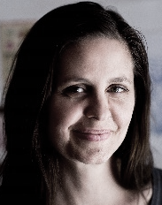
Nadine Kappacher wurde 1980 im Burgenland geboren. Nach einem ausgedehnten Studium der Sozial- und Kulturanthropologie widmet sie sich verstärkt dem Zeichnen und arbeitet im Bereich Illustration, Grafik und Druck. Sie zeichnet am liebsten Kinderbücher und Comics und immer wieder auch das Meer... Bei Tyrolia ist von ihr u.a. das Bilderbuch „Urlaub ahoi“ (2020, Text: Corinna Antelmann) erschienen.
©Mirella Rusch
www.meerweh.at

